

специальность 20.02.04

**ПОЖАРНАЯ БЕЗОПАСНОСТЬ**

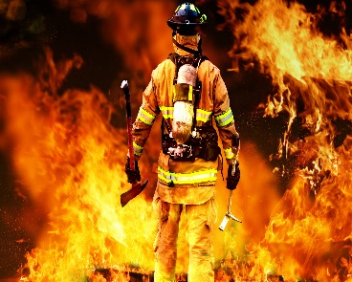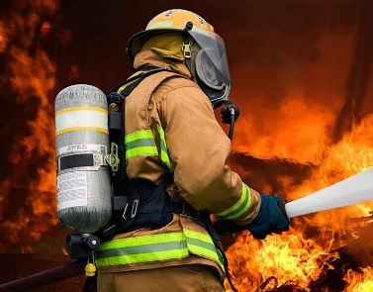

**Дополнительные рабочие профессии:**

Пожарный

Водитель категории «С»

**Область профессиональной деятельности:**

организация и проведение работ по предупреждению и тушению пожаров, проведению аварийно­спасательных работ в очагах пожаров, техническое обслуживание и устранение неисправностей пожарного вооружения и аварийно-спасательного оборудования.

|  |  |  |
| --- | --- | --- |
| **Уровень образования, необходимый для приема на обучение по ППССЗ** | **Наименование квалификации**  **базовой подготовки** | **Срок получения СПО по ППССЗ базовой подготовки**  **в очной и очно-заочной формам обучения** |
| среднее общее образование | **Специалист по пожарной безопасности** | 2 года 10 месяцев |
| основное общее образование | 3 года 10 месяцев |
|  | **Очно-заочная форма обучения** |
| среднее общее образование | 3 года 10 месяцев |

**Пожарный готовится к следующим видам деятельности:**

* Организация службы пожаротушения и проведение работ по тушению пожаров и ликвидации последствий чрезвычайных ситуаций.
* Осуществление государственных мер в области обеспечения пожарной безопасности.
* Ремонт и обслуживание технических средств, используемых для предупреждения, тушения пожаров и проведения аварийно-спасательных работ.
* Выполнение работ по одной или нескольким профессиям рабочих, должностям служащих.

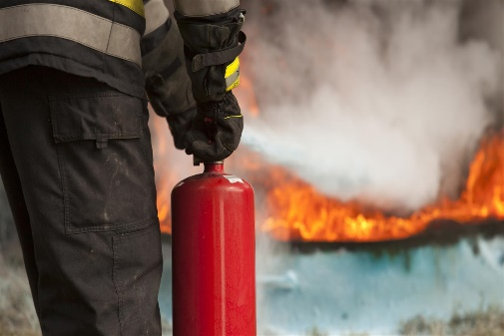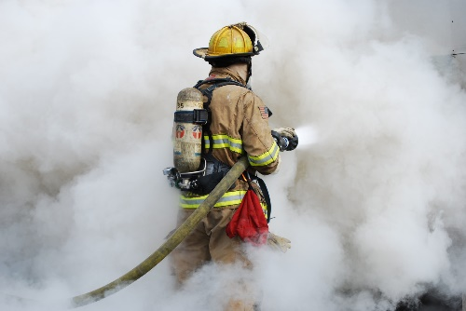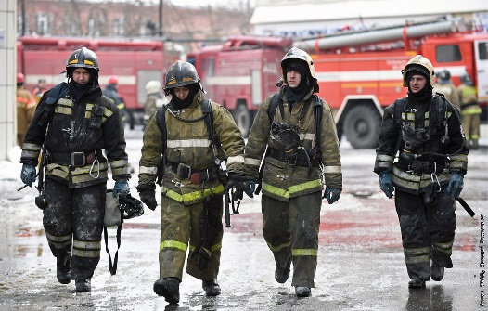

**Объектами профессиональной деятельности являются:**

* пожары на различных природных, техногенных объектах и сопутствующие им
* процессы и явления;
* население, находящееся в опасных зонах пожара;
* объекты защиты (продукция), в том числе промышленные и сельскохозяйственные объекты, здания и сооружения различного назначения;
* технологические процессы пожароопасных производств; материальные ценности, находящиеся в зонах пожаров;
* технологические процессы (тактика) тушения пожаров и проведения аварийно-спасательных работ;
* нормативно-правовая документация, используемая при предупреждении и устранении последствий пожаров;
* процесс управления и организация труда на уровне отделов государственного пожарного надзора и пожарно-спасательного подразделения;
* первичные трудовые коллективы;
* технические средства, используемые для предупреждения, тушения пожаров и проведения первоочередных аварийно-спасательных работ;
* пожарные машины, в том числе приспособленные для целей пожаротушения автомобили;
* пожарно-техническое вооружение и пожарное оборудование, в том числе средства индивидуальной защиты органов дыхания;
* огнетушащие вещества;
* аварийно-спасательное оборудование и техника;
* системы и оборудование противопожарной защиты;
* системы и устройства специальной связи и управления
* медикаменты, инструменты и оборудование для оказания первой помощи пострадавшим при пожарах;
* иные средства, вспомогательная и специальная техника.

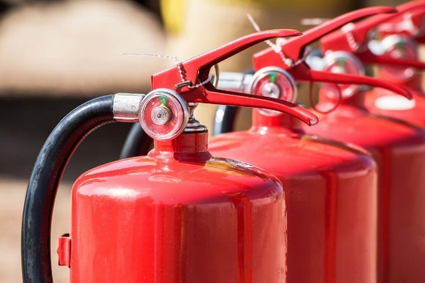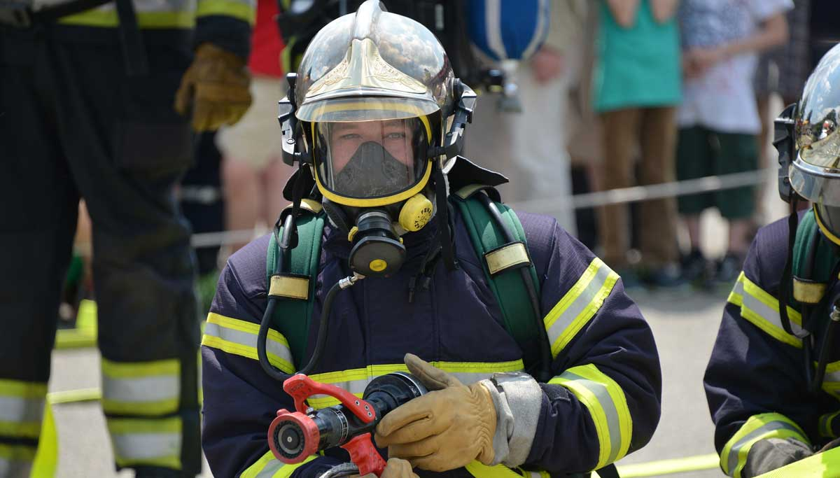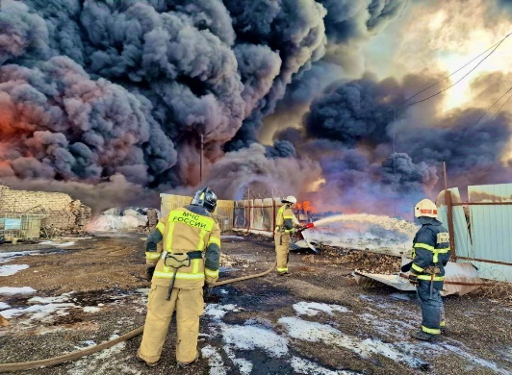

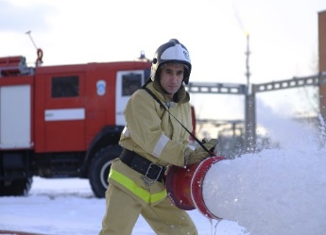

**На заочное отделение:**

- Паспорт

- Документ об образовании

- Фото ( 3х4 ) – 4 шт.

- Медицинская справка ф.086у

- СНИЛС

- Копия трудовой книжки

- Копия свидетельства о заключении

брака ( для женщин)

**Документы при поступлении**

**на очное отделение:**

1. Паспорт

2. Документ об образовании

3. Сертификат о профилактических прививках

4. Характеристика

5. Фотографии (3х4) - 6 шт.

6. Медицинская справка ф.086у

7. ИНН , СНИЛС ( копии)

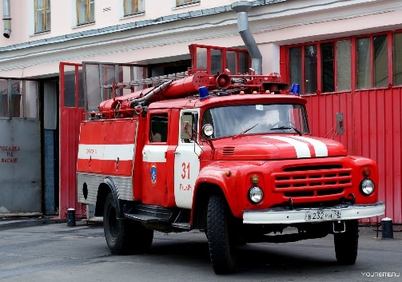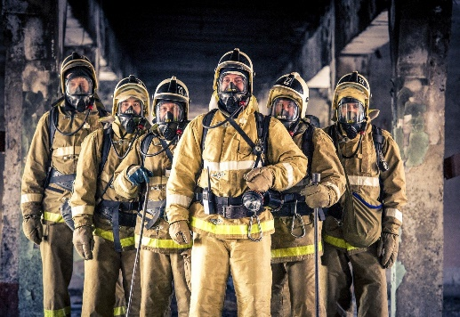

**Пожарный должен обладать общими компетенциями, включающими в себя способность:**

1. Понимать сущность и социальную значимость своей будущей профессии, проявлять к ней устойчивый интерес.

2. Организовывать собственную деятельность, выбирать типовые методы решения профессиональных задач, оценивать их эффективность и качество.

3. Принимать решения в стандартных и нестандартных ситуациях и нести за них ответственность.

4. Осуществлять поиск и использование информации, необходимой для эффективного выполнения профессиональных задач, профессионального и личностного развития.

5. Использовать информационно-коммуникационные технологии в профессиональной деятельности.

6. Работать в коллективе и команде, эффективно общаться с коллегами, руководством, людьми, находящимися в зонах пожара.

7. Брать на себя ответственность за работу членов команды (подчиненных), результат выполнения заданий.

8. Самостоятельно определять задачи профессионального и личностного развития, заниматься самообразованием, осознанно планировать повышение квалификации.

9. Ориентироваться в условиях частой смены технологий в профессиональной деятельности.

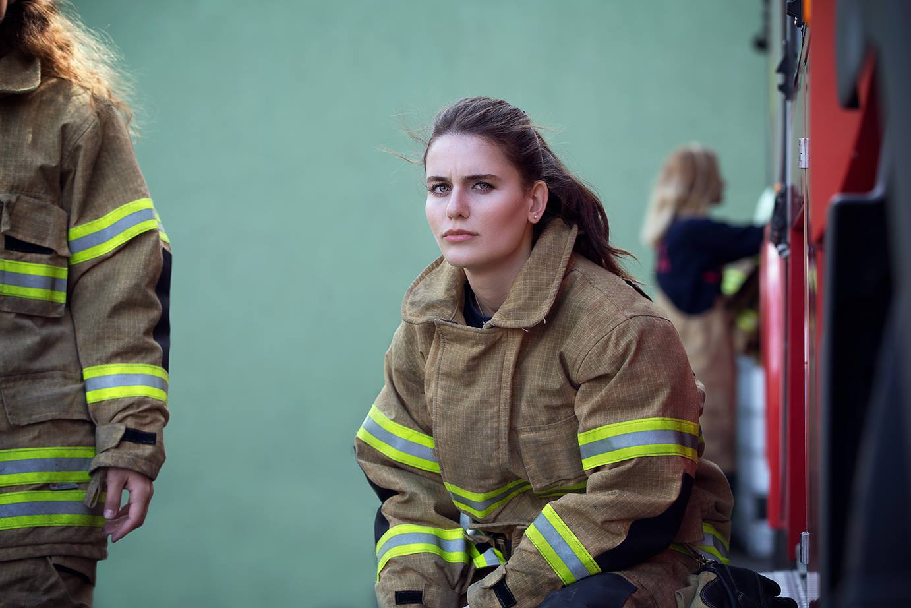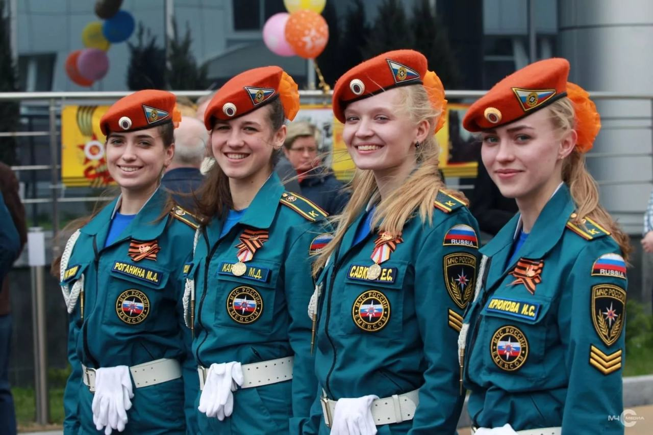

Специальность пожарная безопасность – кем работать девушке?

Все чаще специальность «Пожарная безопасность» выбирают девушки, так как одной из востребованных профессий за последнее время стала работа диспетчером.

Соответственно и ответ на вопрос – кем же работать девушке по специальности пожарная безопасность очевиден – диспетчером.

Эта работа не требует специальной физической подготовки, но зато обязательными качествами являются спокойствие, внимательность, сосредоточенность, сострадание, так как человека, обратившегося к диспетчеру, прежде всего надо успокоить, внимательно выслушать и в то же время быстро принять решение. Всеми этими качествами чаще всего обладают девушки, женщины.

Конечно, они должны хорошо разбираться в практических вопросах, связанных с техникой, которая используется во время пожара, но, как правило, у девушек это затруднений не вызывает.

Конечно, каждая девушка, женщина должна учитывать, что это работа в сменах, требующая большого психологического напряжения. Для работы диспетчером девушке необходим диплом либо среднего специального учебного заведения, либо высшего учебного заведения.

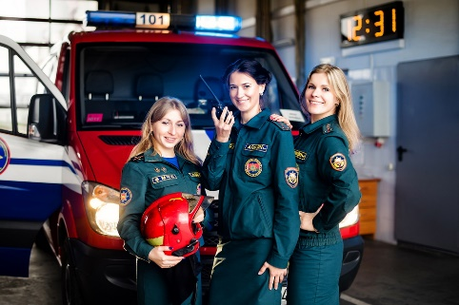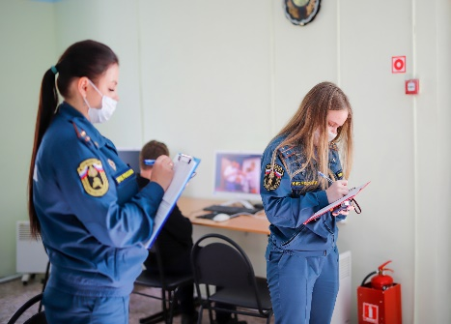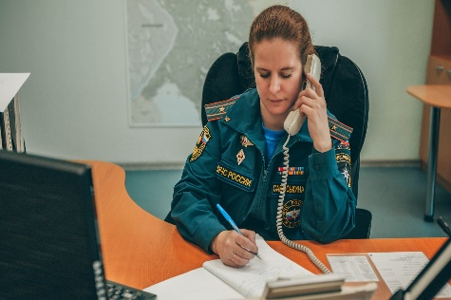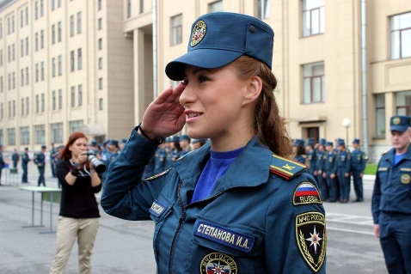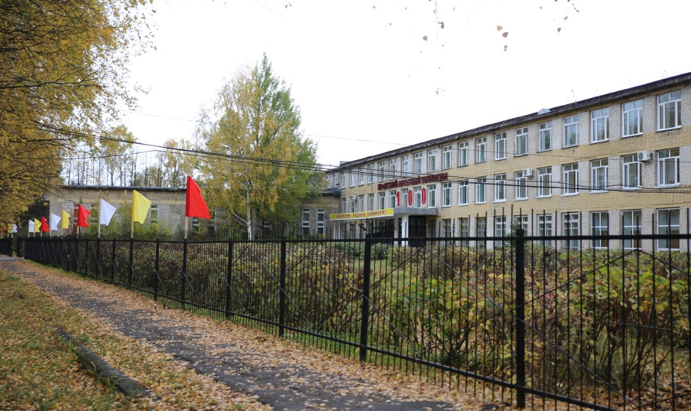\\

Не хотите работать диспетчером? Не беда! Кем еще работать девушке по специальности пожарная безопасность?

Прекрасная половина человечества может выбрать специальность психолога, так как очень часто необходима помощь психолога при выезде на место пожара для работы с пострадавшими.

И это еще не все, по специальности пожарная безопасность девушки также могут работать специалистами в лабораториях, которые занимаются анализом и экспертизой пожаров.

Девушки также могут работать в надзорных органах по пожарной безопасности, так как должна проводиться большая работа с населением особенно в областях, где повышен риск пожароопасности. Это чтение лекций населению, проведение профилактических бесед со школьниками в школах о том, как правильно и безопасно обращаться с огнём, чтобы не допустить пожара.

Нередко девушки согласны работать наравне с мужчинами. Выбирая специальность «Пожарная безопасность», они готовы принимать участие непосредственно в тушении пожара. Но всегда надо помнить, что профессия пожарного сопряжена с большой опасностью для жизни, требует отличной физической подготовки и полной самоотдачи.

**Документы для поступления в техникум**

* Документ об образовании
* Медицинская справка , форма 086У
* Фото ( 3х4 см) 6 шт
* Сертификат о прививках
* Характеристика
* Паспорт
* ИНН, СНИЛС

**ЯРАНСКИЙ АГРАРНЫЙ ТЕХНИКУМ**

**НАШ АДРЕС: 612253, КИРОВСКАЯ ОБЛАСТЬ, ЯРАНСКИЙ РАЙОН, М. ЗНАМЕНКА, УЛ. КИРОВА, Д. 28**

***E – mail:*** YAR@AGRO.Yaransk.ru.

YAT88336762443@YANDEX.RU

***САЙТ:*** WWW.YАRАGRОTЕСН.RU

***ТЕЛЕФОН:*** 8 (833 67) **6-24-43, 6-24-70, 6-24-76**